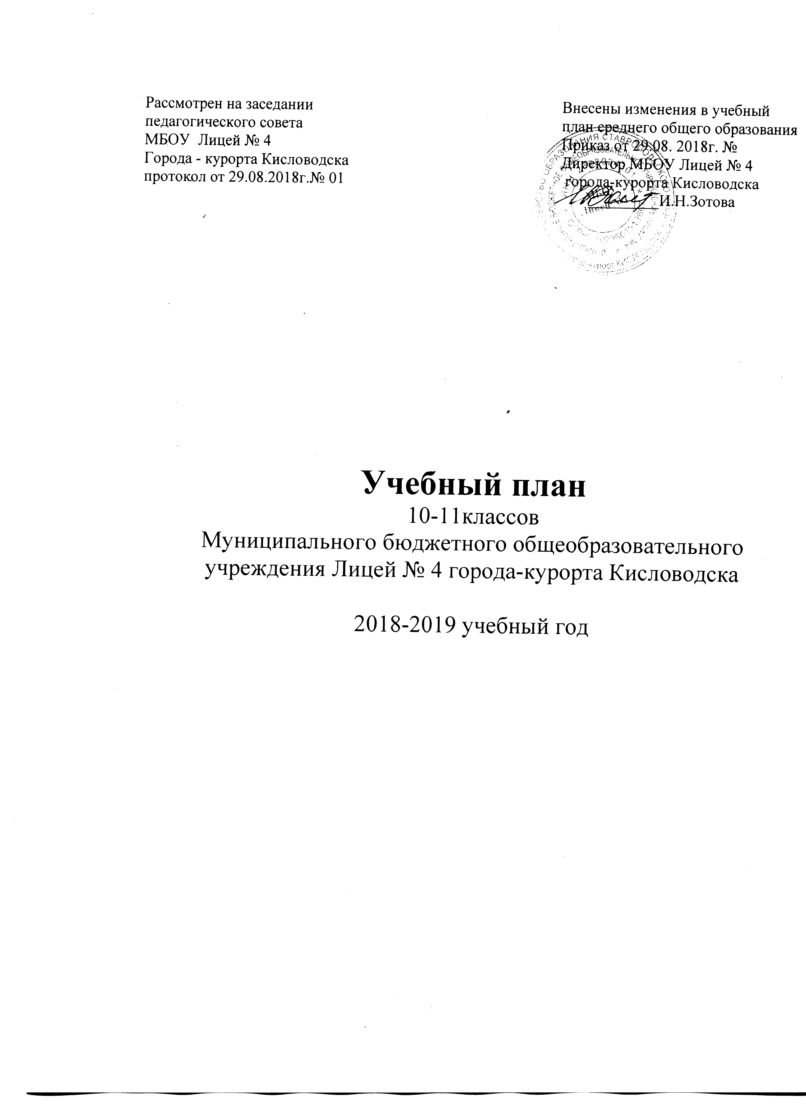

1
Пояснительная записка к учебному плану 10-11классов
Муниципального бюджетного общеобразовательного учреждения
Лицей № 4 города-курорта Кисловодска
на 2018-2019 учебный год
В 2018-2019 учебном году учебный план МБОУ Лицей № 4, реализующего основные общеобразовательные программы начального общего, основного общего и среднего общего образования формируется в соответствии со следующими основными федеральными нормативными документами:
- Федеральным законом от 29 декабря 2012 года №273-ФЗ «Об образовании в Российской Федерации»;
- федеральным базисным учебным планом, утвержденным приказом Министерства образования и науки Российской Федерации от 09 марта 2004 года № 1312 «Об утверждении Федерального базисного учебного плана и примерных учебных планов для образовательных учреждений Российской Федерации, реализующих программы общего образования» (в действующей редакции от 01 февраля 2012 года №74);
- федеральным компонентом государственного образовательного стандарта начального общего, основного общего и среднего (полного) общего образования, утвержденным приказом Министерства образования и науки Российской Федерации от 05 марта 2004 года № 1089 «Об утверждении федерального компонента государственных стандартов начального общего, основного общего и среднего (полного) общего образования»;
- порядком организации и осуществления образовательной деятельности по основным общеобразовательным программам - образовательным программам начального общего, основного общего и среднего общего образования, утвержденным приказом Министерства образования и науки Российской Федерации от 30 августа 2013 года № 1015;
- санитарно-эпидемиологическими правилами и нормативами СанПиН 2.4.2.2821-10 «Санитарно-эпидемиологические требования к условиям и
организации обучения в общеобразовательных учреждениях», утвержденными Постановлением Главного государственного санитарного врача Российской Федерации от 29 декабря 2010 года № 189;
-федеральным перечнем учебников, рекомендуемых к использованию при реализации имеющих государственную аккредитацию образовательных программ начального общего, основного общего, среднего общего образования, утверждённым приказом Министерства образования и науки Российской Федерации от 31 марта 2014г. №253 с изменениями, внесёнными приказом Министерства образования и науки Российской Федерации от 08.06.2015г. № 576, с изменениями на 26 января 2016г;
-письмом Министерства образования и молодёжной политики Ставропольского края от 15июня 2018года №02-20/5313 «Рекомендации по составлению учебного плана для образовательных организаций Ставропольского края, реализующих

2
основные образовательные программы начального общего, основного общего, среднего общего образования на 2018/19 учебный год;
-письмом Министерства образования и науки Российской Федерации от 04.03.2010г. №03-413 «О методических рекомендациях по реализации элективных курсов »;
-уставом МБОУ Лицей №4, утверждённым постановлением администрации города-курорта Кисловодска от 24.12.2014г. №1284.
Русский язык является родным языком обучающихся. Обучение ведётся на русском языке.
В соответствии с пунктом 9 статьи 2, подпунктом 6 пункта 3 статьи 28 Федерального закона от 29 декабря 2012 года №273-ФЗ «Об образовании в Российской Федерации» МБОУ Лицей №4 самостоятелен в разработке и утверждении учебного плана, являющегося составной частью образовательной программы МБОУ Лицей №4.
В структуре учебного плана 10-11 классов МБОУ Лицей №4 выделяются две части:
- инвариантная (федеральный компонент);
- вариативная (региональный компонент и компонент образовательной организации – не менее 10% от общего нормативного времени).
Региональной спецификой учебного плана является:
- изучение предмета «Основы безопасности жизнедеятельности» на втором уровне обучения;
- выделение дополнительного времени на изучение математики в старшей школе.
Вариативная часть учитывает возможности МБОУ Лицей №4, социальный заказ родителей и индивидуальные потребности школьников, формируется самостоятельно в соответствии с действующими нормативами.
Вариативная часть учебного плана предназначена сформировать индивидуальные образовательные маршруты учащихся. Изучение вариативной
части учебного плана МБОУ Лицей №4 является обязательным для всех обучающихся.
Часы вариативной части учебного плана используются в 10-11 классах с целью:
- реализации программ повышенного уровня по учебным предметам инвариантной части учебного плана ( профильного изучения учебных предметов);
- введения дополнительных учебных предметов, предусмотренных образовательной программой МБОУ Лицей №4, не дублирующих предметы федерального компонента государственного стандарта общего образования;
- проведения элективных курсов;
- проведения факультативных занятий.
Учебный план обеспечивает выполнение санитарно-эпидемиологических правил и нормативов СанПиН 2.4.2.2821-10 «Санитарно-эпидемиологические требования к условиям и организации обучения в общеобразовательных учреждениях», утвержденных Постановлением Главного государственного санитарного врача РФ от 29 декабря 2010 года № 189 (в редакции Изменений №0 1, утвержденных Постановлением Главного государственного санитарного врача

3
Российской Федерации от 29 июня 2011 года № 85, Изменений № 02, утвержденных Постановлением Главного государственного санитарного врача Российской
Федерации от 25 декабря 2013 года № 72), и предусматривает в соответствии с федеральным базисным учебным планом, утвержденным приказом Министерства образования и науки Российской Федерации от 09 марта 2004 года №1312 « Об утверждении Федерального базисного учебного плана и примерных учебных планов для образовательных учреждений Российской Федерации реализующих программы общего образования», федеральными государственными образовательными стандартами (пункт 4 статьи 11 Федерального закона от 29 декабря 2012 года №273-ФЗ « Об образовании в Российской Федерации») сроки освоения среднего общего образования:
- 2-летний срок освоения образовательных программ среднего общего образования на основе различных сочетаний базовых и профильных предметов
для 10-11 классов; продолжительность учебного года — не менее 34 учебных недель (не включая экзаменационный период и проведение учебных сборов по основам военной службы).
Количество часов, отведенных на освоение обучающимися учебного плана МБОУ Лицей №4, состоящего из федерального компонента и регионального
компонента и компонента образовательной организации, не превышает величину недельной образовательной нагрузки.
Профильное обучение в профильных 10-11 классах основано на требованиях
федерального учебного плана, не приводит к увеличению образовательной нагрузки. Выбору профиля обучения предшествует профориентационная работа.
Образовательная недельная нагрузка равномерно распределена в течение учебной недели, при этом объем максимальной допустимой нагрузки в течение дня соответствует требованиям санитарно-эпидемиологических правил и нормативов.
Расписание уроков составляется отдельно для обязательных и факультативных занятий. Факультативные занятия планируются с соблюдением максимально допустимой аудиторной нагрузки учащихся согласно Сан-ПиН 2.4.2.2821-10.
Между началом факультативных занятий и последним уроком перерыв продолжительностью не менее 40 минут.
Объем домашних заданий по всем предметам является таким, чтобы затраты времени на его выполнение не превышали в астрономических часах в 10-11 классах 3,5 часа.
При организации и планировании занятий по физической культуре используется письмо Министерства образования и науки Российской Федерации от 07 сентября 2010 года № ИК-1374/19 и письмо Министерства спорта и туризма Российской Федерации от 13 сентября 2010 года № ЮН-02-09/4912 «О методических указаниях по использовано спортивных объектов в качестве межшкольных центров для проведения школьных уроков физической культуры и внешкольной спортивной работы».
При проведении занятий по физической культуре учитывается состояние здоровья обучающихся и деление их в зависимости от состояния здоровья на четыре

4
медицинские группы: основную, подготовительную, специальную «А» ( оздоровительная) и специальную «Б» (реабилитационная) (письмо Министерства образования и науки Российской Федерации от 30 мая 2012 года, № МД-583/19 «О методических рекомендациях «Медико-педагогический контроль за организацией занятий физической культурой обучающихся с отклонениями в состоянии здоровья»).
Изменения в состоянии здоровья (функциональные нарушения, заболевания, травмы) и функциональных возможностях организма обучающихся, возникшие в летний период, учитываются при распределении на медицинский группы на текущий учебный год по результатам обследования в сентябре.
При проведении учебных занятий в 10-11 классах по иностранному языку, информатике и ИКТ, физике и химии (во время проведения практических занятий), физической культуре осуществляется деление классов на две группы при наполняемости 25 и более человек.
Среднее общее образование призвано обеспечить грамотность и социальную адаптацию обучающихся, содействовать их общественному и гражданскому самоопределению. Достижение образовательных целей на 3 ступени образования осуществляется через систему профильного обучения, что дает выпускнику возможность профессионального выбора. Профили открываются на основании социального заказа учащихся и родителей, утверждаются педагогическим советом. Система разработки учебного плана полностью соответствует требованиям Российской академии образования. Принципы построения учебного плана лицея на 3 уровне реализуют модель профильного обучения, предполагающую стандартизацию двух уровней изучения основных учебных предметов: базисного и профильного, включение в компонент образовательной организации элективных курсов, которые выбирает обучающийся в соответствии с профилем образования. Состав федерального компонента определяет совокупность базовых и профильных общеобразовательных учебных предметов.
Базовые общеобразовательные учебные предметы – учебные предметы федерального компонента, направленные на завершение общеобразовательной подготовки обучающихся. Федеральный базисный учебный план включает функционально полный, но минимальный их набор. Остальные базовые учебные предметы изучаются по выбору.
Профильные общеобразовательные учебные предметы – учебные предметы федерального компонента повышенного уровня, определяющие специализацию каждого конкретного профиля обучения. Совокупность базовых и профильных общеобразовательных учебных предметов определяет состав федерального компонента федерального базисного учебного плана.
Количество профильных предметов обусловлено правом их выбора МБОУ Лицей№4 при формировании учебного плана согласно запросу учащихся и их родителей. При формировании учебного плана лицея соблюдены основные требования для руководителей образовательных учреждений «Профильное обучение в школе: модели, методы, технологии» (авт. Т.П. Афанасьева, Н.В. Немова, М., 2006г.):

5
- Перечень базовых общеобразовательных предметов.
- Предельно допустимая учебная нагрузка учащихся -37 часов.
- Понятие профиля, как комбинации предметов, включающихся в себя не менее двух дисциплин, изучаемых на профильном уровне.
При выборе содержания элективных курсов и факультативных занятий учитываются три подхода:
- «Надстройка» профильного предмета – курсы практической направленности;
- Развитие содержания одного из базовых учебных предметов в качестве дополнительной подготовки к сдаче единого государственного экзамена;
- Удовлетворение познавательных интересов учащихся в различных сферах человеческой деятельности.
В 2018-2019 учебном году в 10Б и 11А классах планируется универсальное обучение, в 10А и 11Б классах обучение будет проводиться по социально-экономическому профилю.
Часы регионального компонента (2 часа) и компонента образовательной организации (не менее 4 часов) распределены:

10 А и 11Б классы
Социально - экономический профиль
1/1 час - учебный предмет «Русский язык»
1/1 час - учебный предмет «География»
1/1 час - учебный предмет «Информатика и ИКТ»
1/1час - учебный предмет «Физика»
1 час - учебный предмет «Химия» в 10Аклассе
1/1 час - учебный предмет «Биология»
1 час – элективный курс «Подготовка к ЕГЭ по русскому языку» в 11Б классе

10Б и 11А классы
Универсальное обучение
1/1 час - учебный предмет «Русский язык»
1/1час - учебный предмет «Алгебра и начала анализа»
1/1 час - учебный предмет «География»
1 /1час - элективный курс «Подготовка к ЕГЭ по математике»
1час - элективный курс « Подготовка к ЕГЭ по обществознанию» в 11А классе
1 час - элективный курс «Глобальная география» в 10Б классе
1 час – элективный курс «Подготовка к ЕГЭ по русскому языку» в 11А классе
1 час – факультативный курс «Решение задач по органической химии» в 10Б классе
1 час – элективный курс «Подготовка к ЕГЭ по химии» в 11А классе

6

Учебный план 10 Б и 11А классов
Универсальное обучение
Учебные предметы | 10Б 11А
Федеральный компонент
Обязательные учебные предметы на базовом уровне
Русский язык | 1/35 1/35
Литература | 3/105 3/105
Иностранный язык | 3/105 3/105
Алгебра и начала анализа | 2/70 2/70
Геометрия | 2/70 2/70
История | 2/70 2/70
Обществознание | 2/70 2/70
Физика | 1/35 1/35
Астрономия | 1/35
Химия | 1/35 1/35
Биология | 1/35 1/35
Физическая культура | 3/105 3/105
Основы безопасности жизнедеятельности | 1/35 1/35
Учебные предметы по выбору на базовом уровне
География | 1/35 1/35
Физика | 2/70 2/70
Химия | 1/35 1/35
Биология | 1/35 1/35
Информатика и ИКТ | 1/35 1/35
Искусство (МХК) | 1/35 1/35
Технология | 1/35 1/35
Региональный компонент
Русский язык | 1/35 1/35
Алгебра и начала анализа | 1/35 1/35
Компонент образовательной организации
География | 1/35 1/35
Элективный курс «Подготовка к ЕГЭ по русскому языку» | 1/35
Элективный курс «Подготовка к ЕГЭ по математике» | 1/35 1/35
Элективный курс «Подготовка к ЕГЭ по обществознанию» | 1/35
Элективный курс «Глобальная география» | 1/35
Элективный курс «Подготовка к ЕГЭ по химии» | 1/35
Факультативный курс «Решение задач по органической химии» | 1/35
Максимальный объем учебной нагрузки | 37/1295 37/1295

8
Учебный план 10А и 11Б классов
Социально-экономический профиль

Учебные предметы |  | 10А 11Б
Федеральный компонент
Обязательные учебные предметы на базовом уровне
Русский язык |  | 1/35 1/35
Литература |  | 3/105 3/105
Иностранный язык |  | 3/105 3/105
История |  | 2/70 2/70
Физика |  | 1/35 1/35
Химия |  | 1/35 1/35
Биология |  | 1/35 1/35
Астрономия |  | 1/35
Физическая культура |  | 3/105 3/105
ОБЖ | 1/35 1/35
Учебные предметы по выбору на базовом уровне
Химия | 1/35
География | 1/35 1/35
Учебные предметы на профильном уровне
Обществознание |  | 3/105 3/105
Экономика |  | 2/70 2/70
Право |  | 2/70 2/70
Алгебра и начала анализа |  | 4/140 4/140
Геометрия |  | 2/70 2/70
Региональный компонент
География |  | 1/35 1/35
Биология |  | 1/35 1/35
Компонент образовательной организации
Русский язык |  | 1/35 1/35
Элективный курс «Подготовка к ЕГЭ по русскому языку» |  | 1/35
Информатика и ИКТ |  | 1/35 1/35
Физика |  | 1/35 1/35
Химия |  | 1/35
Максимальный объем учебной нагрузки |  | 37/1295 37/1295

9

Формы промежуточной аттестации учащихся 10 классов

Класс | Предмет | Форма промежуточной аттестации
10 класс | Русский язык | Диктант с грамматическим заданием
 | Литература | Контрольная работа
 | Иностранный язык | Контрольная работа
 | Алгебра | Контрольная работа
 | Геометрия | Контрольная работа
 | Информатика и ИКТ | Зачётная работа
 | История | Тестовая работа
 | Обществознание | Зачётная работа
 | Экономика | Зачётная работа
 | Право | Зачётная работа
 | География | Тестовая работа
 | Физика | Контрольная работа
 | Астрономия | Тестовая работа
 | Химия | Контрольная работа
 | Биология | Зачётная работа
 | Искусство (МХК) | Тестовая работа
 | Технология | Тестовая работа
 | Физическая культура | Контрольные нормативы
 | ОБЖ | Тестовая работа

10
Учебный план индивидуального обучения на дому в 10 и 11 классах
Учебные предметы | Количество часов
 | Федеральный компонент
 | 10 класс |  | 11класс
 | Ауд. | Самост. | Ауд. | Самост.
Русский язык | 35/1 |  | 35/1
Литература | 35/1 | 70/2 | 35\1 | 70/2
Иностранный язык | 35/1 | 70/2 | 35/1 | 70/2
Алгебра | 35/1 | 35/1 | 35/1 | 35/1
Геометрия | 35/1 | 35/1 | 35/1 | 35/1
Информатика и ИКТ | 35/1 |  | 35/1
История | 35/1 | 35/1 | 70/2 | 35/1
Обществознание | 35/1 | 35/1 | 35/1 | 35\1
География | 35/1 |  | 35\1
Физика | 35/1 | 70/2 | 35/1 | 70/2
Астрономия |  | 35/1
Химия | 35/1 | 35/1 | 35/1 | 35/1
Биология | 35/1 | 35/1 | 35/1 | 35/1
Искусство: МХК |  | 35/1 |  | 35/1
ОБЖ |  | 35/1 |  | 35/1
Физическая культура |  | 105/3 |  | 105/3
Итого | 420/12 | 665/19 | 420/12 | 630/18
Региональный компонент и компонент образовательной организации |  | 210/6 |  | 245/7
Русский язык |  | 35/1 |  | 35/1
Иностранный язык
Алгебра |  | 35/1 |  | 35/1
География |  | 35/1 |  | 35/1
Элективные и факультативные курсы:  Русский язык  Алгебра  Обществознание  География  Химия  Биология |  | 35/1  35/1  35/1 |  | 35/1  35/1  35/1  35/1
Предельно допустимая учебная нагрузка | 420/12 | 875/25 | 420/12 | 875/25

Кадровое и методическое обеспечение соответствует предъявляемым
требованиям.

